**1.1 Descripción del servicio común de investigación.**

El Centro de Instrumentación Científica de la Universidad de Granada (CIC-UGR) funciona desde 1982 como un servicio centralizado de apoyo a la investigación, poniendo a disposición de toda la comunidad universitaria, instrumentación científica que de otra forma sería difícil de adquirir y mantener en los departamentos e institutos de la Universidad. Se trata de equipos que requieren una gran dotación económica, tanto para su compra como para su utilización, y que pueden ser optimizados en su uso, si se ponen al alcance de cualquier equipo de investigación de la universidad. El modelo de gestión implantado desde hace más de treinta años implica el dotar de instalaciones adecuadas a dichos equipos y poner al frente de ellos a técnicos expertos en su manejo que además velen por su puesta a punto y disponibilidad continua. Este modelo de gestión ha sido copiado por el resto de las universidades de nuestro entorno.

Pero no sólo en el CIC-UGR se gestionan grandes equipos instrumentales, como microscopios electrónicos o equipos de RMN, sino que también se suministran servicios de equipos que no son tan costosos pero que serían de escaso uso por un solo grupos de investigación y que merece la pena poner a disposición de un amplio número de grupos. También se incluyen servicios de suministros especiales, como nitrógenos líquido, o talleres de mecánica y vidrio, y la gestión de dos animalarios de la universidad para el mantenimiento y experimentación con animales de laboratorio.

En la actualidad el CIC-UGR se organiza en 8 sedes: la sede central en el campus de Fuentenueva, tres sedes en el campus de Cartuja (una dentro la Facultad de Farmacia, otra el animalario en dicho campus y otra dentro del Instituto de Investigación en Mente, Cerebro y Comportamiento CIMCYC), una quinta sede en el Parque Tecnológico de la Salud PTS dentro del Centro de Investigación Biomédica CIBM, y otras dos sedes en los edificios del Centro de Investigación en Tecnologías de la Información y la Telecomunicación CITIC y en el Centro de Empresas en Tecnologías de la Información y la Telecomunicación CETIC, ambas en el campus de Aynadamar. Por último y como reciente incorporación un amplio laboratorio de Mecatrónica en el campus de Escúzar en conjunto con el proyecto internacional IFMIF-DONES. Cada una de estas sedes dispone de diversas unidades que acercan los equipos a los investigadores localizados en dichos campus, donde se localizan la mayoría de los investigadores en las ramas científicas de la universidad.

El CIC-UGR se organiza en servicios y estos están formados por unidades. Tenemos 11 servicios: Análisis y Determinación de Estructuras, Microscopía, Datación Radiométrica y Geología Isotópica, Biología Fundamental, Tratamiento de la imagen, Laboratorio Ibersims, Producción y Experimentación Animal, Mecatrónica y Sistemas Electrónicos, Resonancia Magnética Nuclear Funcional, Acústica y Talleres y Suministros. En total disponemos de 88 unidades agrupadas en los distintos servicios. El número de personas que componen el CIC-UGR es de 97 además de su Director y Subdirector. La mayoría del personal técnico del CIC-UGR está formado por doctores, licenciados o graduados que se sitúan al frente de las distintas unidades.

Pero el modelo de gestión del CIC-UGR no se limita a los potenciales de la Universidad de Granada, sino que se amplía a otros centros de investigación públicos o privados. Así, son numerosos los usuarios procedentes de Institutos del CSIC, tanto de Granada como fuera de ella, de otras universidades y OPIS, tanto españolas con extrajeras, y de empresas privadas de nuestro entorno. El CIC-UGR está además certificado conforme a normas ISO para gestión de servicios y de la calidad ambiental.

Servicios ofrecidos y equipamiento relevante

* **Análisis y Determinación de Estructuras**: equipos de RMN de 400 MHz (dos), de 500 MHz, de 600 MHz (con distintos tipos de sondas), ICP óptico, difractómetros de rayos X (3 de monocristal, 1 de polvo), fluorescencia de rayos X, espectrómetro de fotoluminiscencia, XPS, magnetómetro tipo Squid, Microraman óptico, FTIR, espectrometría de masas de alta y baja resolución (7 espectrómetros de distintas características) y equipos para análisis de alimentos.
* **Microscopía**: 8 microscopios electrónicos de barrido (alta y baja resolución, alto vacío, ambientales y presión variable, acoplados a raman y FIB), 3 microscopios confocales, 1 microscopio multifotón, 1 microscopio AFM, 1 microscopio de efecto túnel, 1 microtomógrafo de rayos X, 2 microsondas de electrones 4 microscopios electrónicos de transmisión (300KV, 200KV y dos 120 KV). Además se dispone de un laboratorio de preparación de muestras biológicas para microscopía electrónica y un laboratorio de preparación de muestras minerales para microscopía electrónica.
* **Datación radiométrica y Geología Isotópica**: Espectrómetro de masas con fuente de ionización térmica TIMS, 2 ICP masas y laboratorio de isótopos estables (distintos tipos de espectrómetros).
* **Biología Fundamental**: 6 Citómetros de distintas características, 2 unidades de radiología con irradiador de partículas alfa e irradiador de rayos X, un banco de líneas celulares, un secuenciador masivo y una plataforma de transcriptómica espacial GeoMx dotado de otro secuenciador masivo y dos nCounter para detección multiplexada de biomarcadores; además de un laboratorio de contención biológica nivel P3, único acreditado en Andalucía y dos laboratorios de experimentación dotados para el uso de grupos de investigación, uno en eucariotas y otro en procariotas.
* **Tratamiento de la Imagen**: microscopio óptico para la digitalización de imágenes y unidad de drones con tres equipos.
* **Laboratorio Ibersims**: una microsonda iónica única en Europa meridional.
* **Producción y Experimentación Animal**: disponemos de dos animalarios, uno dentro del CIBM con dos áreas, una SPF, más una unidad de Comportamiento Animal, y otro en el campus de Cartuja con unas unidades adicionales de Animales Gnotobióticos y Axénicos y de producción de dietas especiales.
* **Mecatrónica y Sistemas Electrónicos**: con dos unidades, una de Mecatrónica y Robótica y otra de hardware y circuitos impresos.
* **Resonancia Magnética Nuclear funcional**: el equipo fundamental de este servicio es un RMN de 3 teslas, dotado para trabajos funcionales.
* **Acústica**: cámara anecoica para ensayos acústicos.
* **Talleres y suministros**: talleres de vidrio, mecánico y electrónica.

Gobernanza

El Centro de Instrumentación Científica de la Universidad de Granada se estructura, como se observa en el organigrama, con un núcleo de dirección, formado por un Director y un Sub-director, un consejo de asesores científicos que son profesores de la UGR nombrados por l el Rector como responsables técnico-científicos de cada unidad del CIC, y por una Comisión de Centro en la que se integran representantes de los profesores usuarios y técnicos del CIC.

El apoyo en cuestiones administrativas y laborales lo presta un equipo de administración, liderado por un Jefe de Sección y 5 administrativos.

El centro se estructura en Servicios (11), antes citados, y los Servicios contienen unidades (88). Al frente de cada unidad se sitúa uno o más técnicos responsables. En algunas unidades, como en las de experimentación animal, el número total de técnicos puede alcanzar a 20 personas. No hay jefes de servicio.

La coordinación entre unidades de cada servicio y entre servicios se hace a través de la dirección, es decir, recae en las funciones del Director y Sub-director, con la ayuda del Jefe de la Administración. Ello permite la coordinación entre servicios y una igualdad en los procedimientos de gestión.

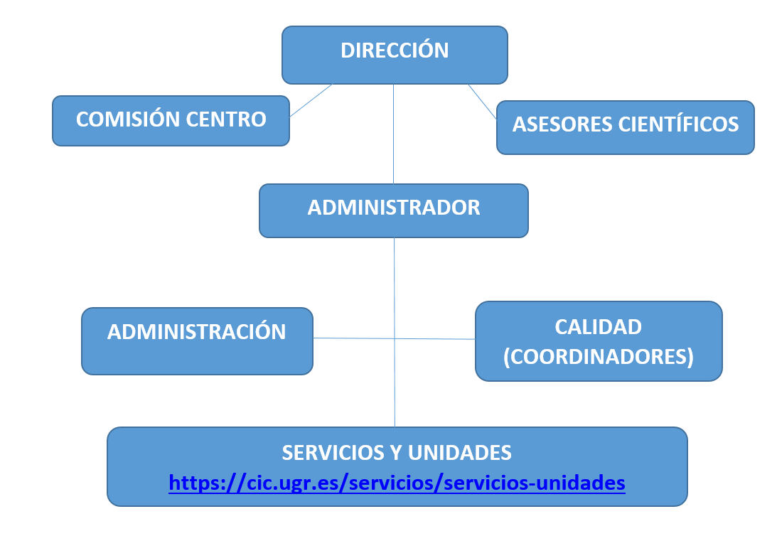Las sinergias entre servicios derivan de las funciones propias de CIC-UGR, es decir, el apoyo a la investigación en la UGR en cualquier campo. Atendemos las necesidades que plantean los investigadores de la UGR en cuanto a la adquisición de nuevos equipos, actualización de los mismos y apertura de nuevas unidades. Pero ello no redunda solo en la investigación en la UGR, sino que al estar abierta nuestra actividad a cualquier institución o empresa nacional o extranjera, ello implica el fomento de la actividad investigadora de los grupos de la UGR en colaboración con otros centros y la difusión de nuestra actividad a campos en principio no contemplados. Así la actividad del CIC no solo se centra en las propias derivadas de las Ciencias de la Naturaleza: Geología, Biología, Química y Física, sino que se extiende a temas de Restauración de obras de arte, Arqueología, TICs, Medicina, Farmacia, Odontología y cualquier campo aplicado. Se puede decir que el CIC-UGR aglutina y sirve de punto de encuentro para investigadores que se ven envueltos en trabajos multidisciplinares.

Coordinación entre Servicios dentro y fuera de la Institución

La coordinación entre servicios como hemos indicado antes recae en los órganos de dirección del CIC-UGR y se proyecta hacia el resto de la Universidad de Granada a través del Vicerrectorado de Investigación y Transferencia de la UGR. En este sentido es de destacar el intercambio fluido de ideas e iniciativas entre el Vicerrectorado, la OTRI y el CIC-UGR. Dicha coordinación se extiende al resto de la Universidades andaluzas, existiendo un programa común de intercambio de reducción de tarifas por uso de equipos entre las Universidades andaluzas, así como con centros del CSIC, como el IACT. Así mismo, existen convenios de colaboración muy importantes y activos con el Instituto de Investigación Biosanitaria, IBIS-Granada y con distintos organismos localizados en el PTS, como Genyo y otros dependientes de la Fundación Progreso y Salud de la Junta de Andalucía.

Los contactos son frecuentes con centros de investigación del CSIC, como los centros ubicados en Granada, el Instituto Geológico Minero, EZZ, IAA así como con hospitales andaluces mediante la fundación FIBAO.

Calidad del servicio

El CIC-UGR está acreditado conforme a las normas ISO 9001:2015 de gestión de servicios, UNE-EN ISO 40001 y 14001:2015 de calidad ambiental y ISO 45001:2018, SST-0001/2024 de riesgos laborales. Así mismo, disponemos de una carta de servicios acorde a las normas de la UGR.

Como se indica en el organigrama además disponemos de una comisión que vela por la calidad de los servicios, formada por coordinadores de distintos ámbitos de la calidad: gestión de residuos, indicadores, etc. Estos coordinadores son técnicos del propio CIC-UGR.

Además disponemos de sistemas de evaluación de la calidad de nuestros servicios, como encuestas periódicas, buzón de sugerencias virtual y real y otras acciones encaminadas a la continua toma de datos de la satisfacción con nuestra actividad.

Publicidad de los servicios ofrecidos

La página web del CIC-UGR está en continua renovación para dar toda la información del centro: servicios y unidades, acceso a los servicios, tarifas, asesores, datos de contacto con los técnicos, y otros.

Conscientes de que no es suficiente la publicidad de la página web, el CIC participa en actividades de difusión con conferencias de exposición de nuestras actividades allí donde se solicita, visitas institucionales y de empresas, y elaboración de noticias para ser difundidas en canales de información de la propia UGR, que luego repercuten en medios de comunicación.

**1.2 Protocolo de acceso al servicio común**

¿Es Vd. Usuario?

Alta usuario (Web)

NO

SI

¿Sabe con qué Unidad quiere trabajar?

Gabinete Asesoramiento

NO

SI

Petición de servicio (web)

Reserva de turno/equipo (web)

El protocolo de acceso a los servicios que presta el CIC-UGR se describe a continuación:

Trabaja con nosotros

El Centro de Instrumentación Científica (CIC), como "Centro específico" de los previstos en el artículo 21 de los vigentes Estatutos de la Universidad de Granada, proporciona soporte instrumental a la investigación científica y técnica, y asesoramiento científico sobre técnicas experimentales; participa en cursos de especialización y en la enseñanza experimental de estudios universitarios; y presta servicios a otras instituciones públicas o a empresas de carácter público o privado.

Prestación del servicio

El CIC-UGR proporciona soporte instrumental a la investigación científica y técnica, y asesoramiento científico sobre técnicas experimentales; participa en cursos de especialización y en la enseñanza experimental de estudios universitarios; y presta servicios a otras instituciones públicas o a empresas de carácter público o privado.

Las técnicas disponibles se pueden consultar en cada una de las [Unidades](https://cic.ugr.es/servicios/servicios-unidades) del centro. Si no conoce la técnica que necesita o la Unidad con la que puede trabajar puede consultar con el personal técnico de cada una de las unidades.  También puede ponerse en contacto con el centro en la dirección de correo electrónico: [cic@ugr.es](mailto:cic@ugr.es)

Altas de Usuarios

Una vez conocida la técnica demandada, deberá darse de alta como usuario del centro. La [solicitud de alta](https://cic.ugr.es/informacion/documentos) debe cumplimentarse y enviarse por correo electrónico a cic@ugr.es.

Solicitud de prestación de servicios

Acceda al [Acceso usuarios](https://intranet-cic.ugr.es/acceso.php)del CIC.

Seleccione el tipo de usuario:

* UGR: Centros de Gasto de la Universidad de Granada.
* OPIS: Organismos Públicos con los que existe acuerdo de reciprocidad.
* PRI: Empresas privadas.

Introduzca usuario y contraseña y haga clic en el botón enviar.

Seleccione la opción: petición de servicio y cumplimente los campos requeridos.

¿Es Usuario?

Alta usuario (Web)

NO

SI

¿Sabe con qué Unidad quiere trabajar?

Gabinete Asesoramiento

NO

SI

Petición de servicio (web)

Reserva de turno/equipo (web)

El procedimiento que sigue el Centro de Instrumentación Científica de la Universidad de Granada para repercutir los costes de los servicios que presta es el siguiente:

El centro cuenta con más de más de 800 conceptos tarifados. Dichos conceptos con su importe constituyen los precios públicos por los servicios prestados por el Centro de Instrumentación Científica. Los precios públicos son aprobados anualmente por el Consejo Social y se publican como anexo del presupuesto de la Universidad de Granada.

Una vez que se presta un servicio se factura al usuario los conceptos que corresponda.

Se pueden distinguir distintos tipos de conceptos como son: hora de trabajo del personal técnico, hora de uso de instrumento, consumibles y conceptos concretos relativos a técnicas específicas.

El precio final obtenido se aplica a los usuarios privados (PRI), a esta tarifa se realizan los descuentos del 50%, si es usuario de Organismo Público (OPI) y del 70% si es usuario de la Universidad de Granada.

Para la obtención de las citadas tarifas se sigue el siguiente método:

1. Concepto hora de trabajo del personal técnico: se tienen en cuenta las retribuciones de cada grupo, calculando lo que a la Universidad le cuesta la hora de dichos trabajadores y el resultado es el que se aplica al usuario privado, con los descuentos ya mencionados para el resto de usuarios.
2. Concepto hora de uso del instrumento: los diferentes equipos científicos del centro se distribuyen en unidades y servicios. Se dispone de una gran variedad de equipos con costes muy diferentes. En primer lugar se consulta la existencia del equipo en otras universidades, tanto nacionales como extranjeras, y se aplica un precio similar. Al cabo de un año de funcionamiento se hace un estudio analítico del costo de la unidad: consumibles de laboratorio, reparaciones de los equipos, consumo de gases, etc. Con estos datos se decide bien continuar con la tarifa aplicada o incrementar o disminuir la misma. El resultado es el que se aplica al usuario privado, con los descuentos ya mencionados para el resto de usuarios.
3. En el caso de conceptos que se refieren exclusivamente a consumibles, se aplica el costo total a todos los tipos de usuarios, sin ningún tipo de descuento aplicable.
4. Existe otro tipo de concepto que se refiere a técnicas específicas que requieren un presupuesto concreto debido a si hay que realizar algún tipo de técnica que precise algún consumible específico y costoso. También a si hay que solicitar otros servicios externos al propio centro.
5. Estas tarifas se incrementan anualmente, en el caso de que haya habido un incremento del IPC, de no haber incremento se mantiene su precio.

1.3.- Datos sobre la utilización del servicio común

**Se diferencian por Servicios dentro del CIC**

|  |  |  |
| --- | --- | --- |
|  |  |  |
| **Acústica** | **Análisis y Determinación de Estructuras** | **Biología Fundamental** |
|  |  |  |
| **Datación Geológica Isotópica y Prospección** | **Experimentación Animal** | **Microsonda Iónica** |
|  |  |  |
| **Mecatrónica y Sistemas Electrónicos** | **Microscopía** | **Resonancia Magnética Nuclear Funcional** |
|  |  |  |
| **Talleres y Suministros** | **Tratamiento de la Imagen** |  |

**1.4.- Relación de entidades que son usuarias habituales del servicio común**

1.4.1. Entidades internas a la UGR

Solicitar a Administración del CIC ([cic@ugr.es](mailto:cic@ugr.es))

1.4.2. Entidades externas a la UGR

**Solicitar a Administración del CIC (**[**cic@ugr.es**](mailto:cic@ugr.es)**)**

**1.5.- Recursos humanos dedicados al servicio común**

El Centro de Instrumentación Científica cuenta con una plantilla de 101 personas, distribuida de la siguiente manera:

* **Dirección:** 1 director y 1 subdirector
* **Gestión Administrativa**: 1 jefe de sección, 1 responsable de gestión, 3 responsables de negociado y 1 administrativo.
* **Conserjería:** 1 encargado de equipo, 4 auxiliares de servicios generales
* **Personal para Producción y Experimentación Animal**: 22 técnicos.
* **Personal de Taller y Suministros:** 4 técnicos.
* **Personal para la Gestión de Equipamiento Científico Tecnológico:** 65 en total de los cuales 41 son técnicos superiores (A1), 3 técnicos de gestión, 4 grado medio, 2 técnico N8 y 15 contratados.

Se puede consultar la relación de personal técnico del CIC-UGR por Servicios en la página web del CIC en el siguiente enlace: [Organización | Centro de Instrumentación Científica (ugr.es)](https://cic.ugr.es/informacion/organizacion)

A continuación y por motivos de espacio, se realiza una relación del personal técnico responsable de gestionar el nuevo equipamiento, (si se concediera) indicando titulación y años de experiencia. Este equipamiento iría ubicado en el Servicio de ______________

|  |  |  |  |
| --- | --- | --- | --- |
| **NOMBRE** | **TIP_PERSONAL** | **TITULACION** | **AÑOS_EXPERIENCIA** |
|  |  |  |  |
|  |  |  |  |
|  |  |  |  |
|  |  |  |  |